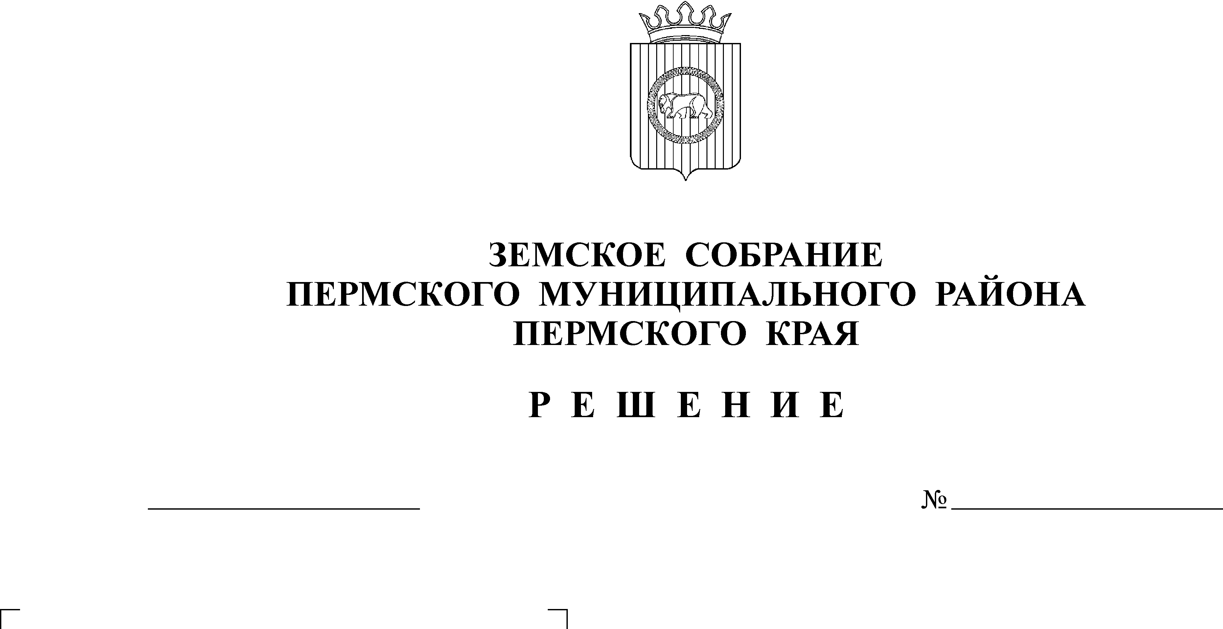
Об утверждении Положения о предоставлении в аренду ветеранам Великой Отечественной войны, ветеранам боевых действий, инвалидам Великой Отечественной войны, инвалидам боевых действий, членам семей погибших (умерших) инвалидов войны, участников Великой Отечественной войны и ветеранов боевых действий земельных участков из земель, находящихся в собственности Пермского муниципального района, а также земель, государственная собственность на которые не разграничена, расположенных на территории Пермского муниципального района
27.05.2021
138
В соответствии с Земельным кодексом Российской Федерации, ч. 2 ст. 3.3 Федерального закона от 25.10.2001 № 137-ФЗ «О введении в действие Земельного кодекса Российской Федерации», Федеральным законом от 12.01.1995 № 5-ФЗ «О ветеранах», руководствуясь Уставом Пермского муниципального района,
Земское Собрание РЕШАЕТ:
1. Утвердить Положение о предоставлении в аренду ветеранам Великой Отечественной войны, ветеранам боевых действий, инвалидам Великой Отечественной войны, инвалидам боевых действий, членам семей погибших (умерших) инвалидов войны, участников Великой Отечественной войны и ветеранов боевых действий земельных участков из земель, находящихся в собственности Пермского муниципального района, а также земель, государственная собственность на которые не разграничена, расположенных на территории Пермского муниципального района, согласно приложению к настоящему решению.
2. Настоящее решение вступает в силу со дня его официального опубликования в бюллетене муниципального образования «Пермский муниципальный район».
3. Разместить настоящее решение на официальном сайте Пермского муниципального района.
4. Контроль исполнения настоящего решения возложить на комитет Земского Собрания Пермского муниципального района по развитию инфраструктуры и управлению ресурсами.

Глава
муниципального района В.Ю. Цветов

Председатель
Земского Собрания Д.В. Гордиенко

Приложение
к решению Земского Собрания
от 27.05.2021 № 138

Положение о предоставлении в аренду ветеранам Великой Отечественной войны, ветеранам боевых действий, инвалидам Великой Отечественной войны, инвалидам боевых действий, членам семей погибших (умерших) инвалидов войны, участников Великой Отечественной войны и ветеранов боевых действий земельных участков из земель, находящихся в собственности Пермского муниципального района, а также земель, государственная собственность на которые не разграничена, расположенных на территории Пермского муниципального района

1. Положение о предоставлении в аренду ветеранам Великой Отечественной войны, ветеранам боевых действий, инвалидам Великой Отечественной войны, инвалидам боевых действий, членам семей погибших (умерших) инвалидов войны, участников Великой Отечественной войны и ветеранов боевых действий (далее – ветераны) земельных участков из земель, находящихся в собственности Пермского муниципального района, а также земель, государственная собственность на которые не разграничена, расположенных на территории Пермского муниципального района, разработано в соответствии с главой V.1. Земельного кодекса Российской Федерации, Федеральным законом от 12 января 1995 г. № 5-ФЗ «О ветеранах», Федеральным законом от 6 октября 2003 г. № 131-ФЗ «Об общих принципах организации местного самоуправления в Российской Федерации», Уставом муниципального образования «Пермский муниципальный район».
2. Земельные участки предоставляются ветеранам из земель, находящихся в муниципальной собственности Пермского муниципального района, а также земель, государственная собственность на которые не разграничена, расположенных на территории Пермского муниципального района (далее – земельный участок).
3. Земельные участки предоставляются ветеранам на правах аренды однократно, для садоводства и огородничества.
Земельные участки предоставляются ветеранам, имеющим гражданство Российской Федерации и регистрацию по месту жительства на территории Пермского муниципального района.
4. Земельные участки ветеранам предоставляются на срок, определенный подпунктами 12, 17 пункта 8 статьи 39.8 Земельного кодекса Российской Федерации, без права передачи своих прав и обязанностей по этому договору третьему лицу.
Размер арендной платы в соответствии с подпунктом 3 пункта 5 статьи 39.7 Земельного кодекса Российской Федерации устанавливается в размере земельного налога, рассчитанного в отношении такого земельного участка.
5. Право на первоочередное получение земельных участков возникает у лица при наличии у него звания, подтверждающего социально-правовой статус.
6. Порядок предоставления ветеранам земельных участков установлен с учетом требований статей 39.14, 39.16 Земельного кодекса Российской Федерации постановлением администрации Пермского муниципального района.
Порядок ведения учета ветеранов, зарегистрированных по месту жительства на территории Пермского муниципального района, имеющих право на первоочередное предоставление земельных участков, определен постановлением администрации Пермского муниципального района.

